Министерство науки и высшего образования Российской Федерации Федеральное государственное автономное образовательное учреждение высшего образования

**Пермский национальный исследовательский политехнический университет**

Факультет Электротехнический Кафедра ИТАС

**ОТЧЁТ**

**о лабораторной работе №7**

|  |  |
| --- | --- |
|  | Выполнил:  Студент группы ИВТ-23-1Б  Пискунов Д. А.  _________________________  Проверил:  Доцент кафедры ИТАС Яруллин Д.В.  _________________________  ______________________ |

**Пермь 2023**

Вариант 20.

Постановка задач

7.1

а) для массива целых чисел находит количество четных элементов;

б) для строки находит количество слов, начинающихся на букву «а»

7.2

Написать функцию (или макроопределение), которая определяет можно ли из чисел x, y, z построить треугольник. Написать функцию triangle с переменным числом параметров, которая определяет сколько троек рядом расположенных чисел типа int могут быть длинами сторон треугольника. Написать вызывающую функцию main, которая обращается к функции triangle не менее трех раз с количеством параметров 3, 9, 11.

Текст программы

1)

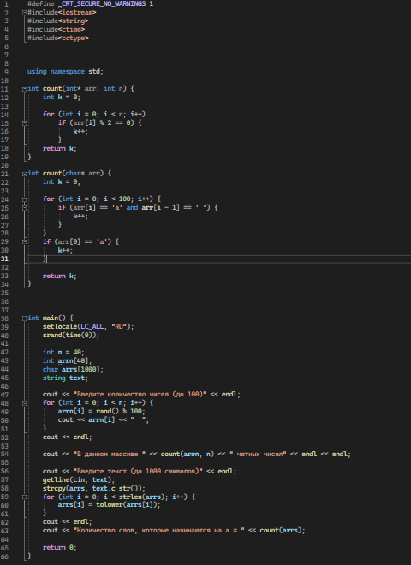

2)

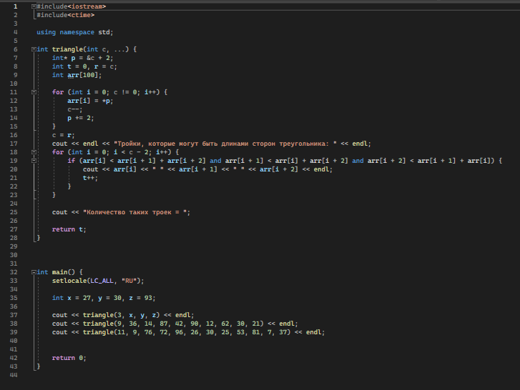

Блок-схема

1)

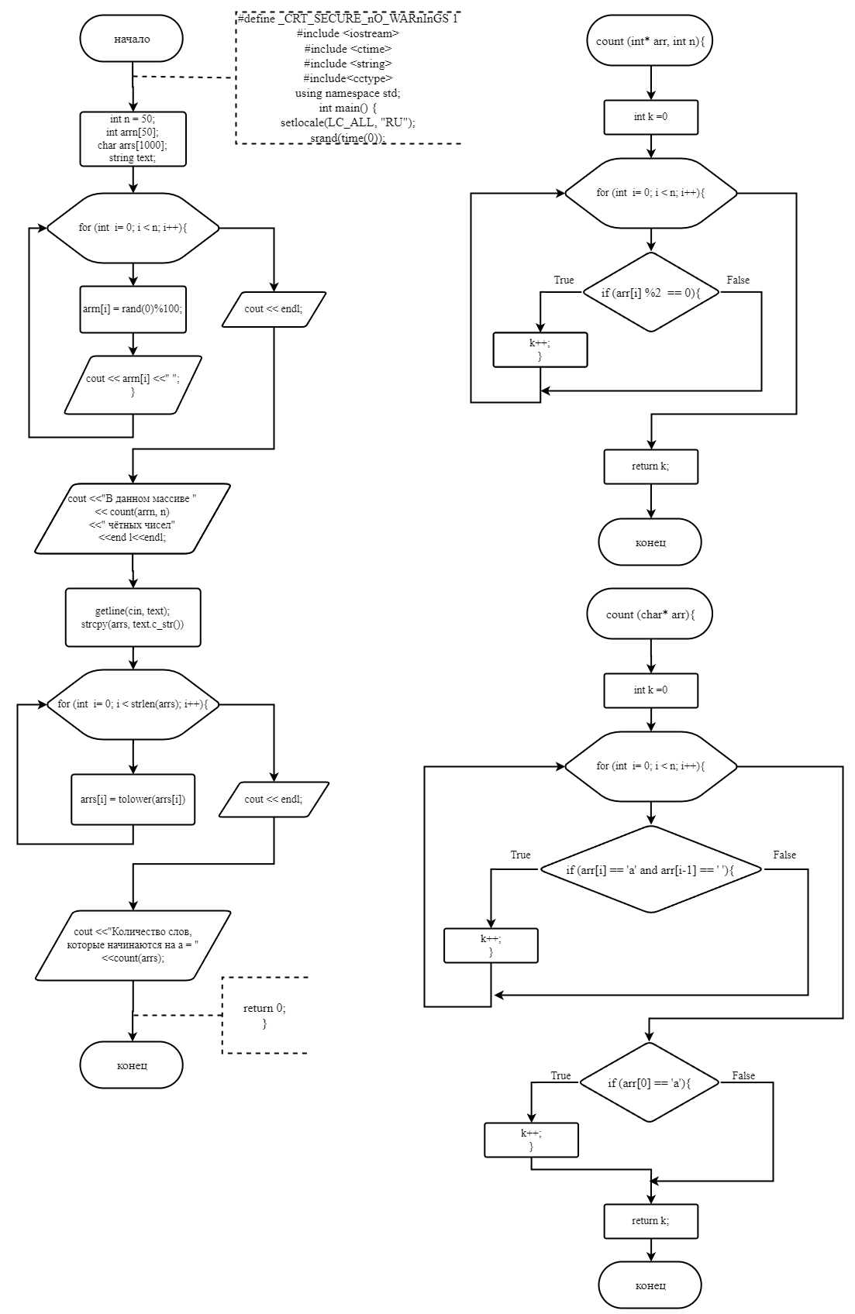

2)

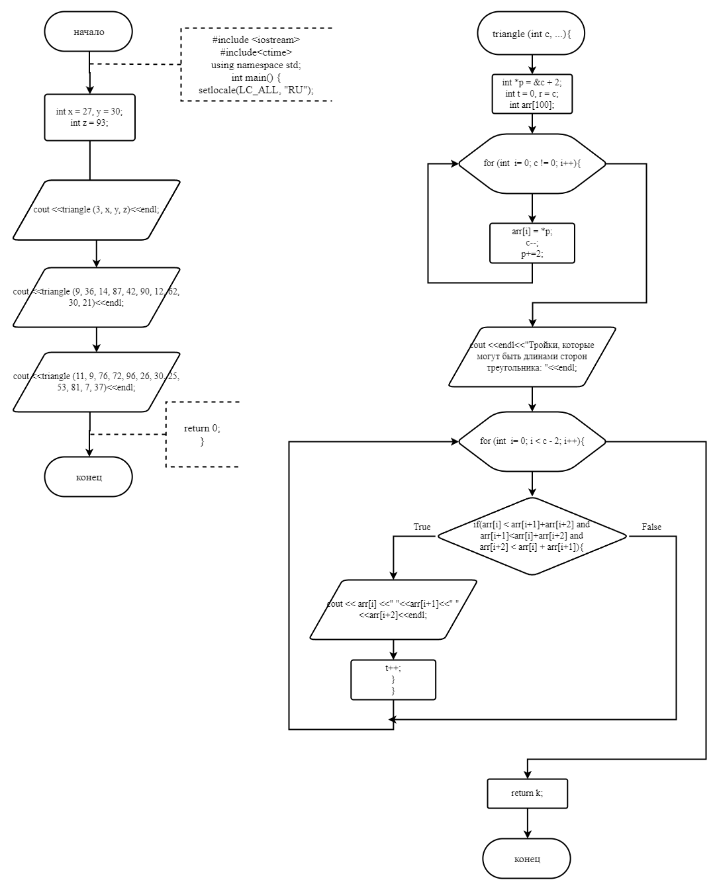

Результаты

1)

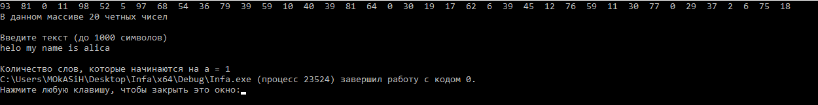

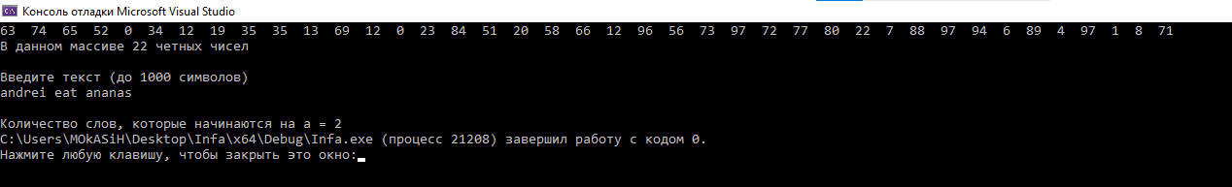

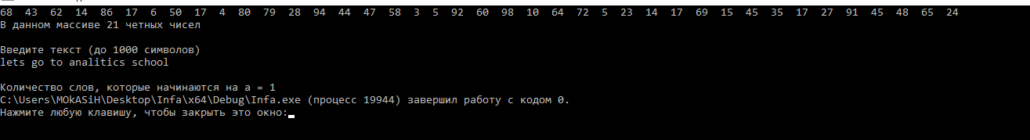

2)

